Bài 6 : Thực hành – Lắp mạch điện bảng điện
I/ Dụng cụ, vật liệu và thiết bị : ( SGK )
a) Dụng cụ : ( SGK )
b) Vật liệu và thiết bị : ( SGK )
II/ Nội dung và trình tự thực hành
- Tìm hiểu chức năng của bảng điện :
- Bảng điện chính : Có nhiệm vụ cung cấp điện cho toàn bộ hệ thống điện trong nhà . Trên bảng điện chính có lắp cầu dao , cầu chì …..
- Bảng điện nhánh : Có nhiệm vụ cung cấp điện đến đồ dùng điện , trên đó thường lắp công tắc , ổ cắm điện , hộp số quạt..
2/ Vẽ sơ đồ lắp đặt mạch điện bảng điện :
a/ Tìm hiểu sơ đồ nguyên lý :

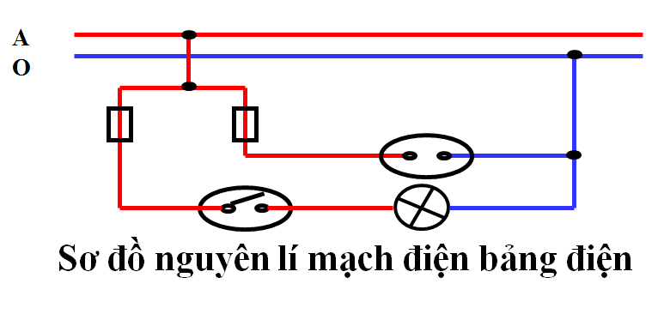
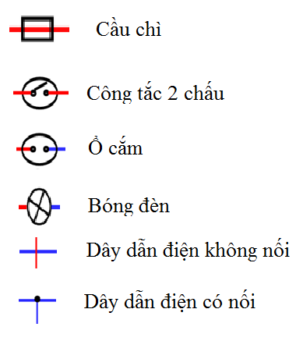
b/ Vẽ sơ đồ lắp đặt mạch điện :
Bước 1: Vẽ đường dây nguồn
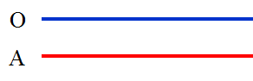
Bước 2 : Xác định vị trí để bảng điện và bóng đèn
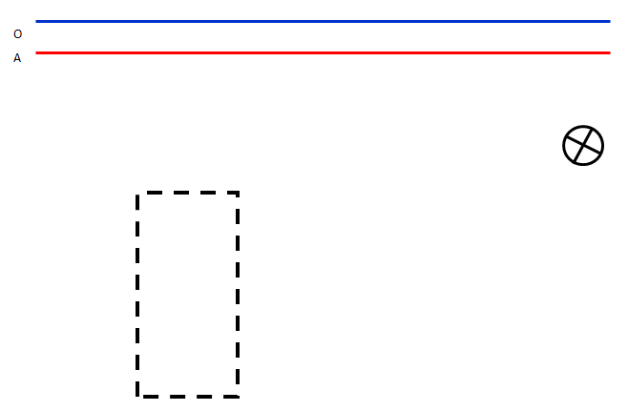
Bước 3 : Xác định vị trí các thiết bị điện trên bảng điện
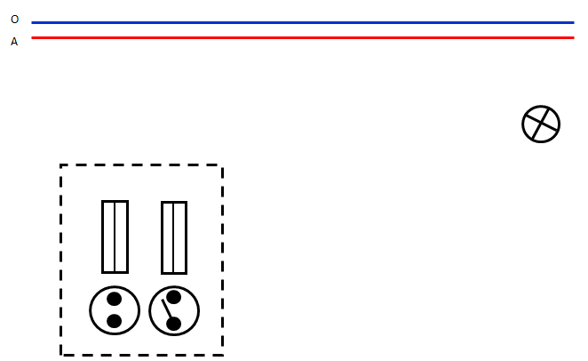
Bước 4 : Vẽ đường dây dẫn điện theo sơ đồ nguyên lý
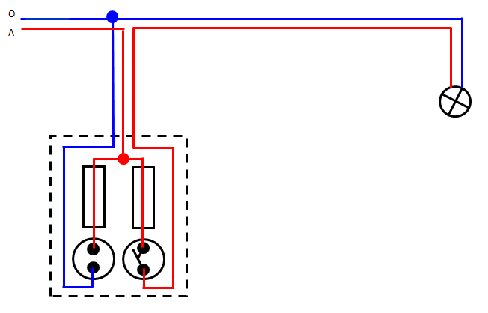
3/ Lắp đặt mạch điện bảng điện :
Quy trình lắp đặt mạch điện bảng điện


